2019杭州市杭州市中小学生科技节航空模型（中学组）补充通知

1. 比赛时间和地点

2019年10月30日，杭州市观城实验学校（杭州市下城区颜三路58号）

1. 比赛日程安排

（1）FPV多旋翼飞行器室内竞速接力

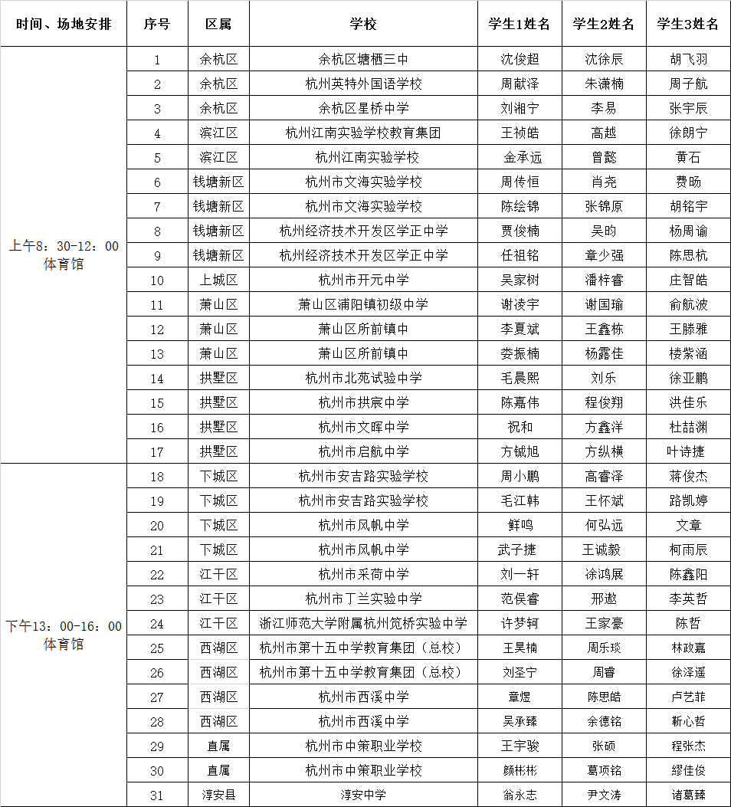

（2）无线电遥控纸飞机侦察

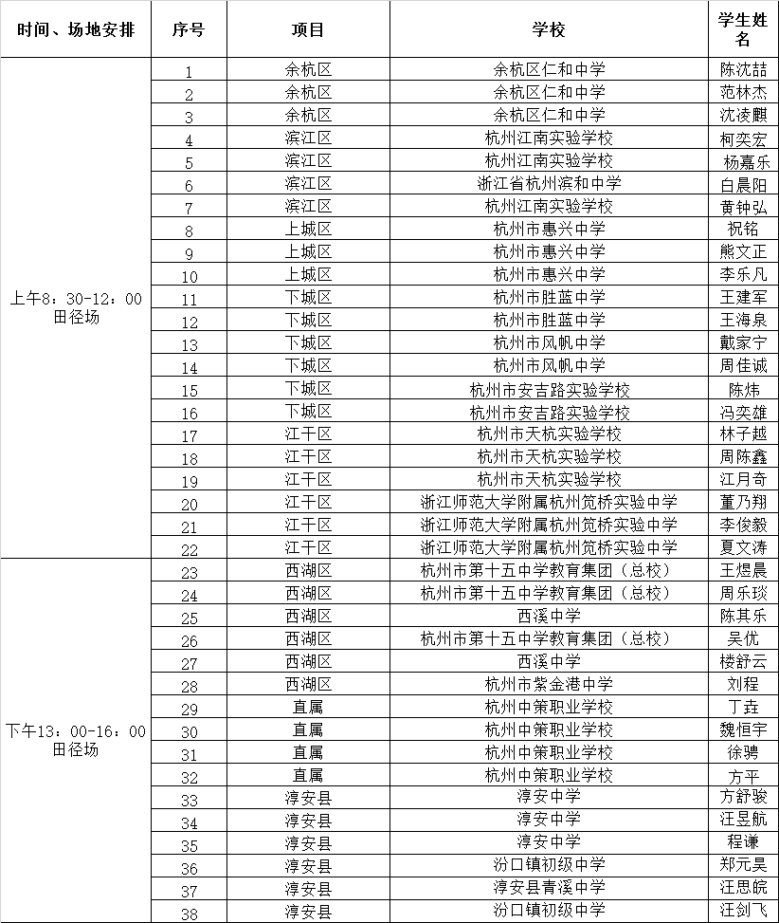

1. 补充说明

原规则中表述错误进行更改：

每队由3名参赛选手组成，比赛时间3分钟。从计时开始，参赛选手在规定时间内按规定路线飞行最多圈数。**~~2分钟时间到后~~**3分钟时间到后，可将未完成的1圈完成，该圈成绩有效，记录超时时间，最大记录时间为30秒。